[Guide de création de graphiques avec Tableau Software/ Power BI]

Introduction
Power BI est une puissante plateforme de visualisation de données qui permet de créer des graphiques interactifs, des tableaux de bord et des rapports analytiques. Dans ce guide, nous allons vous montrer comment créer différents types de graphiques à l'aide de PowerBI

Étape 1 : Préparation des données
La préparation des données est une étape vitale de l’analyse de données. Elle va permettre d’importer les données dans powerbi, et de les retravailler, c’est-à-dire supprimer les doublons, supprimer les valeurs nulles si nécessaire, supprimer les outliers (valeurs incohérentes), tout cela pour pouvoir faire une analyse de données sans biais.
l’analyse des différentes tables permet également de définir les relations possibles entre les tables pour obtenir un plus grand nombre d’axe d’analyses.
Voici un exemple de préparation des données, un extrait du fichier Excel qui va être importé dans power BI
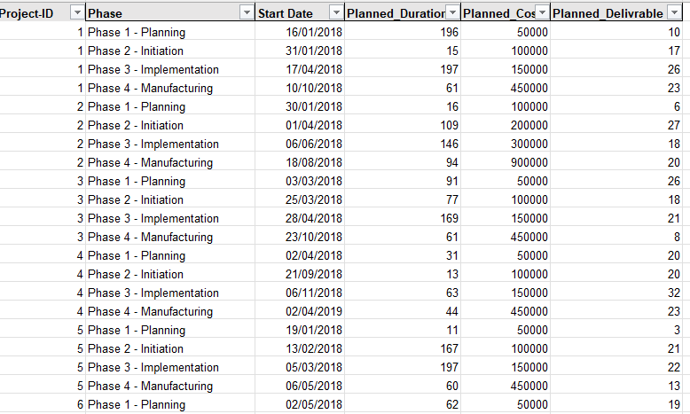

Import brute des données
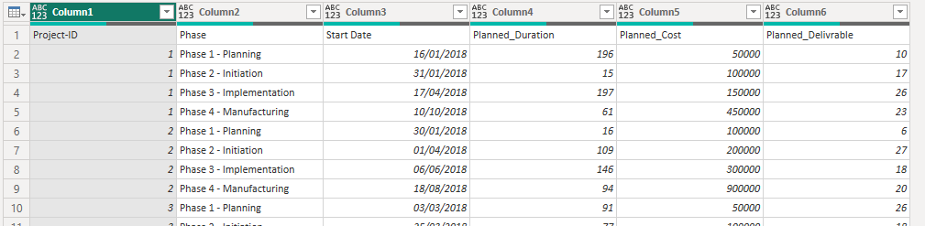

Premiere etape : transformer la premiere ligne en ligne d’entete
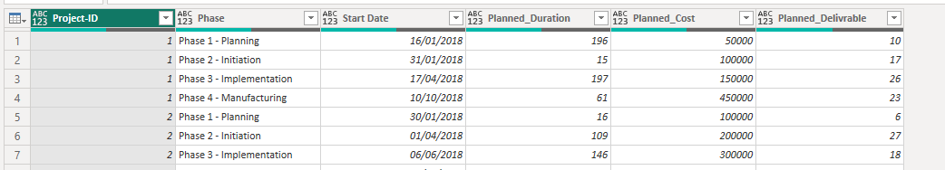
Deuxieme étapes : fractionner la colonne phase en deux colonnes
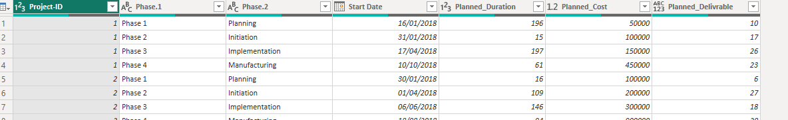
Troisieme etape : renommé les colonnes
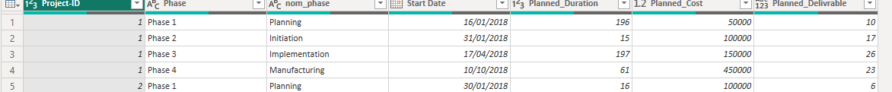
4eme etape : Suppression des lignes vide a la fin de la table
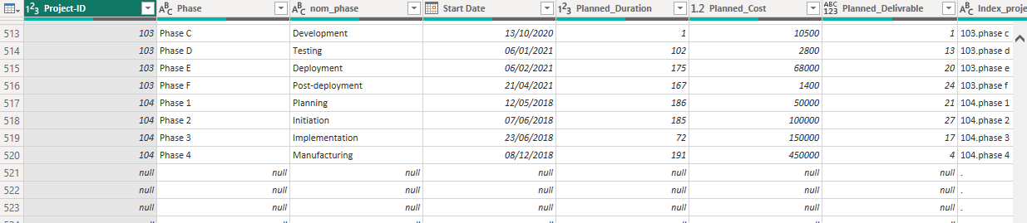

Étape 2 : Sélection du type de graphique
PowerBI propose une large gamme de types de graphiques pour répondre à différents besoins analytiques. Avant de créer un graphique, vous devez déterminer quel type de visualisation convient le mieux à vos données et aux informations que vous souhaitez communiquer. Voici quelques-uns des types de graphiques couramment utilisés :
- Graphiques à barres : idéaux pour comparer des catégories ou des mesures entre elles.
- 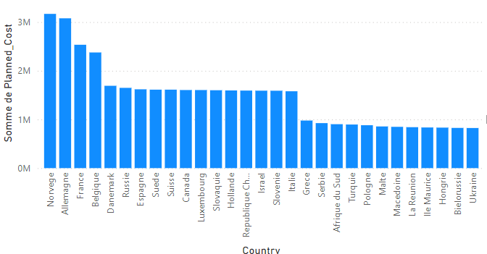Graphiques circulaires : adaptés pour représenter la répartition des catégories dans un tout.
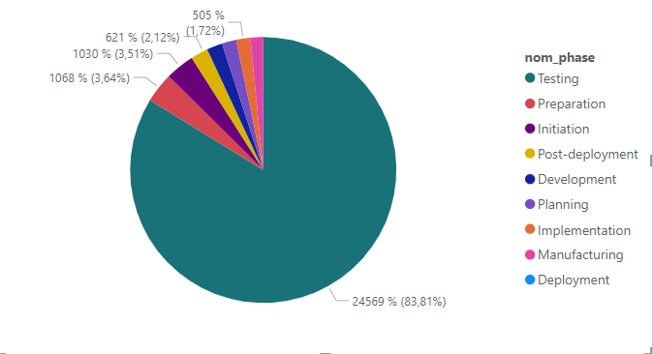
- Graphiques linéaires : utiles pour visualiser des tendances et des évolutions dans les données au fil du temps.
- 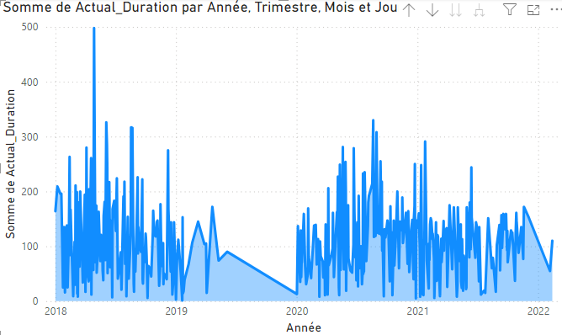
- Graphiques à bulles :
- 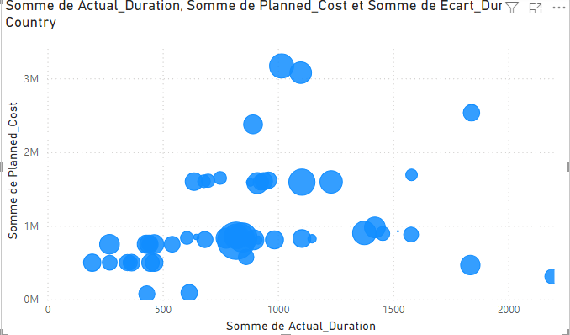

La taille des points varie selon la taille de la donnée Ecart_duree
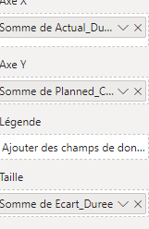

- Cartes géographiques :
- 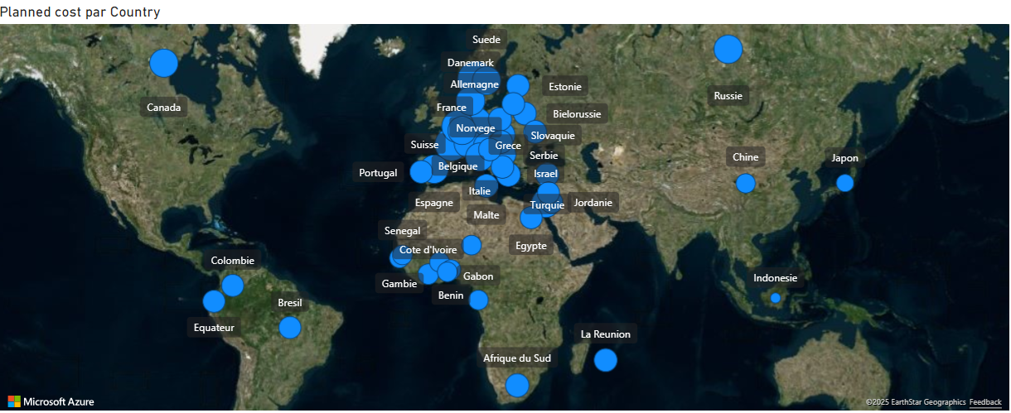

Étape 3 : Création du graphique
Une fois que vous avez sélectionné le type de graphique approprié, vous pouvez créer votre graphique dans PowerBI. Voici les étapes générales pour créer un graphique :
- Faites glisser les dimensions et les mesures appropriées sur les étagères de PowerBI. Les dimensions sont des attributs qualitatifs tels que le nom, la catégorie ou la région, tandis que les mesures sont des valeurs quantitatives telles que les ventes, les revenus ou les quantités.

Par exemple pour créer un graphique circulaire dans powerbi, apres avoir choisi le type de graphe, il suffit de mettre dans légende phase , dans valeur Ecart de durée, et nous aurons directement une répartition de l’écart de durée par phase.
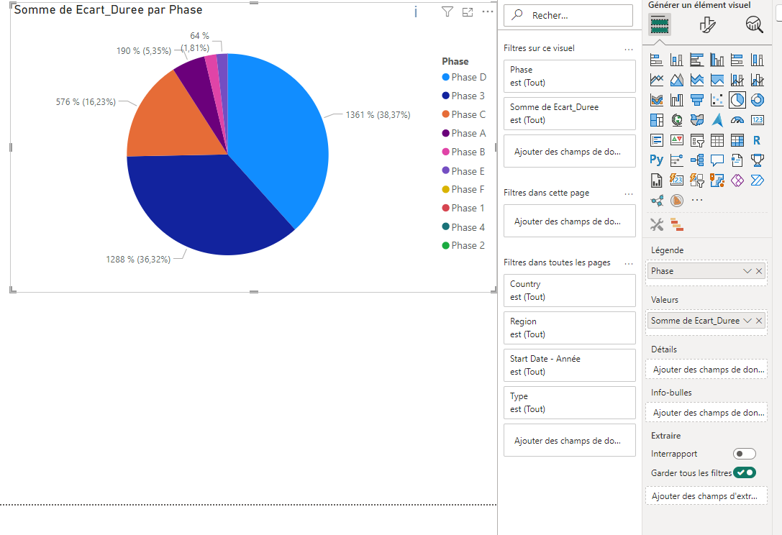

- PowerBI génère automatiquement une visualisation de base en fonction des champs que vous avez choisis. Vous pouvez personnaliser la visualisation en allant dans la partie Format visuel pour par exemple modifier la légende, modifier, l’affichage des axes X et Y, ajouter un quadrillage et d’autre chose pour rendre le graphique plus esthétique.
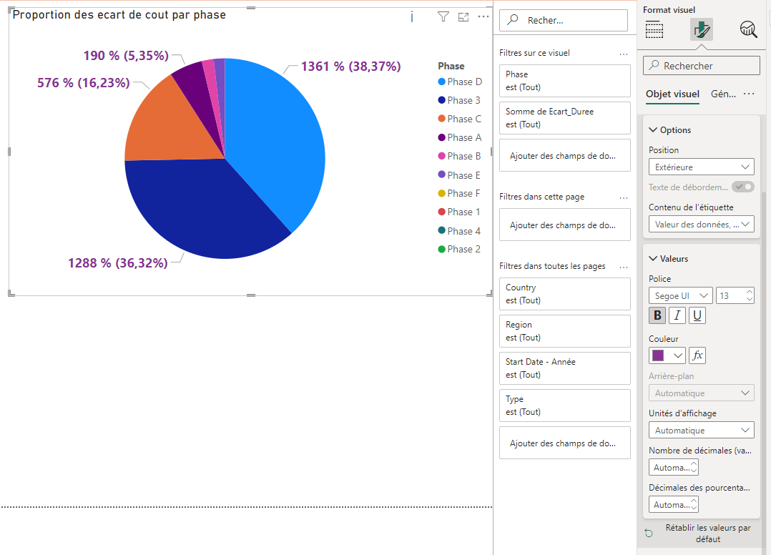
- Utilisez les fonctionnalités d'interaction de Tableau pour explorer et analyser vos données. Vous pouvez filtrer, trier et permuter les champs pour obtenir des vues plus précises et en adéquation avec vos besoins

- Ajoutez des axes, des titres, des légendes et d'autres éléments pour rendre votre graphique plus informatif et attrayant.

Étape 4 : Mise en forme et partage du graphique

La mise en forme d’un graphique dans powerbi permet à la fois de personnaliser et d’embellir, le graphique. Il est possible de modifier le titre, les légendes, les polices de caractères, les couleurs etc, rendant le graphique plus attractif.
Le partage des tableaux de bord se fait directement dans powerBI grâce à la fonction « publier » cela mettra en ligne sur le cloud microsoft les dashboard qui seront accessible par tous les utilisateurs à l’aide d’un lien

Étape 5 : Actualisation des données
PowerBi propose des actualisations des données manuelle ou automatique (planification des heures d’actualisation) ce qui peut être pratique pour le cas d’un grand nombre de données à actualiser.

Conclusion/ conseils
PowerBI est un outil d’analyse puissant, mais attention il ne fait pas tout.
Le choix des graphiques et de l’interprétation qui en est faite et primordiale.
Un mauvais choix de graphique peut apporter de la confusion à un utilisateur.
En résumé, Pour bien réussir un dashboard avec powerBI il faut :
- Choisir un graphique adapté aux données que vous présentez.
- Faire des dashboard clair sans surcharge d’information pour une lecture rapide.
- Permettre a l’utilisateur de choisir les données qu’il va afficher (filtre, segment etc..)
- Toujours penser a l’accessibilité et au RGPD.

